Отчет
о функционировании центра образования естественно-научной и технологической направленностей «Точка роста», открытого на базе
муниципального бюджетного общеобразовательного учреждения городского округа «Город Архангельск» «Средняя школа № 93 имени 77-й Гвардейской Московско- Черниговской стрелковой дивизии»
за период с 01.09. 2023по 29.05.2024 года.

Центр образования естественно-научной и технологической направленностей «Точка роста» (далее – Центр) на базе МБОУ СШ №93 г.Архангельска был открыт 2 сентября 2022 г.
Основными целями работы Центра являются:
создание условий для внедрения на уровнях начального общего, основного общего и среднего общего образования новых методов обучения и воспитания, образовательных технологий, обеспечивающих освоение обучающимися основных
и дополнительных общеобразовательных программ предметов естественно-научной, IT
и технологической направленностей;
обновление содержания и совершенствование методов обучения по учебным предметам «Физика», «Химия», «Биология», «Информатика» и «Технология».
Следует отметить наличие актов о сотрудничестве между МБОУ СШ №93 и ГАОУ ДПО «Архангельский областной институт открытого образования», взаимодействии между «Точкой роста» МБОУ СШ № 93 и ЦДОД «Дом научной колаборации» им. М.В. Ломоносова , а также сетевом взаимодействии между МБОУ СШ №93 и «Кванториумом» МБОУ СШ №77. В рамках последнего в октябре 2024 г будут проходить очные курсы (32 часа) по теме "Решение прикладных задач и организация проектной деятельности обучающихся по физике с использованием оборудования центра «Точка роста» и технопарка «Кванториум»" на базе центра «Точка роста» МБОУ СШ №93
Мастер классы в ДНК САФУ им. М.В. Ломоносова посетили учащиеся 6 а , 6б, 1 а, 1б, 2 а, 4а, 5а, 5б классов :
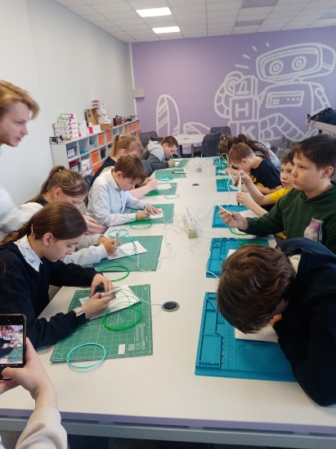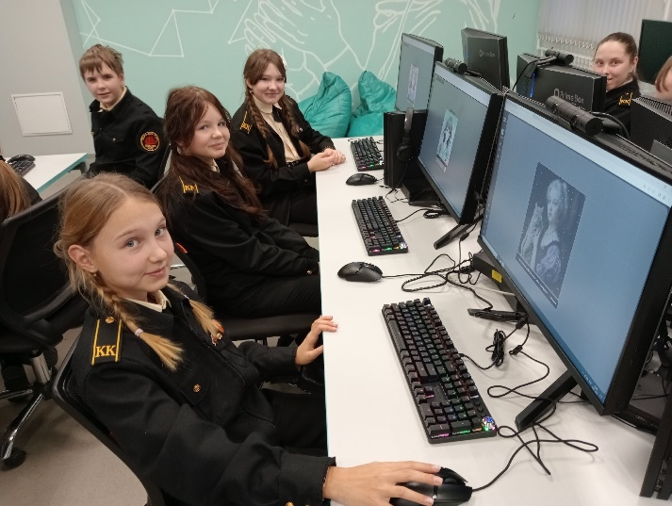
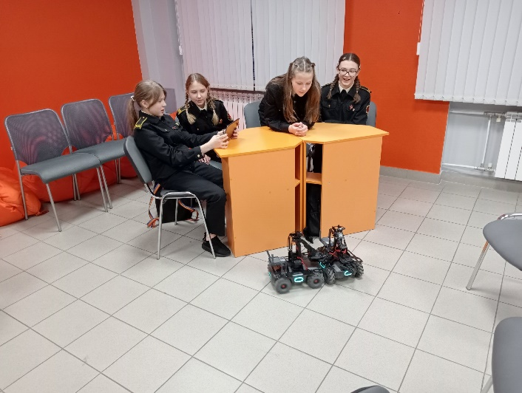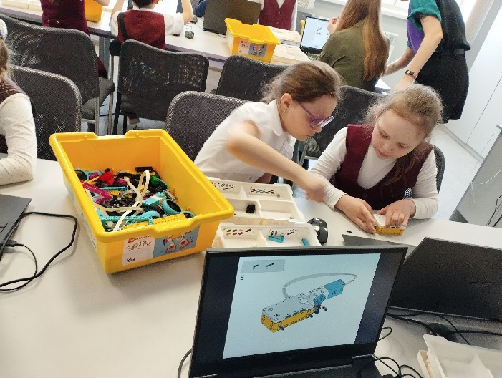
В рамках проектной деятельности цифровые лаборатории используются для написания проектов по физике, химии, биологии учащимися 10 класса.
Результатом является то, что дети участвуют в конкурсах, олимпиадах, фестивалях:
- Мезенцева Анастасия, 6 а класс - победитель регионального этапа всероссийского конкурса творческих проектных и исследовательских работ учащихся "#ВместеЯрче", участник всероссийского этапа. (Руководитель Волкова Ю.В)
- Волкова София, 1 а класс – участник регионального этапа всероссийского конкурса творческих проектных и исследовательских работ учащихся "#ВместеЯрче" (Руководитель Волкова Ю.В)
- Помазкина Маргарита, 6 а класс – победитель (1 место) областной олимпиады по объемному рисованию «Аппликата» (Руководитель Волкова Ю.В)
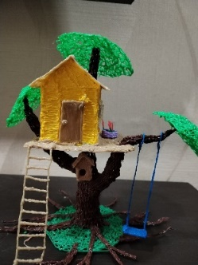
- Кобелева Яна, 6 а класс– участник областной олимпиады по объемному рисованию «Аппликата» (Руководитель Волкова Ю.В)
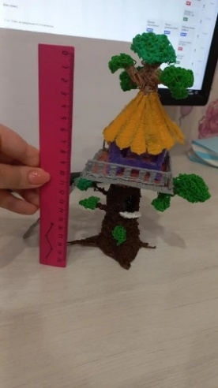
- Мезенцева А, Карпенко К, 6 а класс- участники областного конкурса школьных медиацентра "Учителю посвящается!" в номинации "Публицистика" (Руководитель Волкова Ю.В)
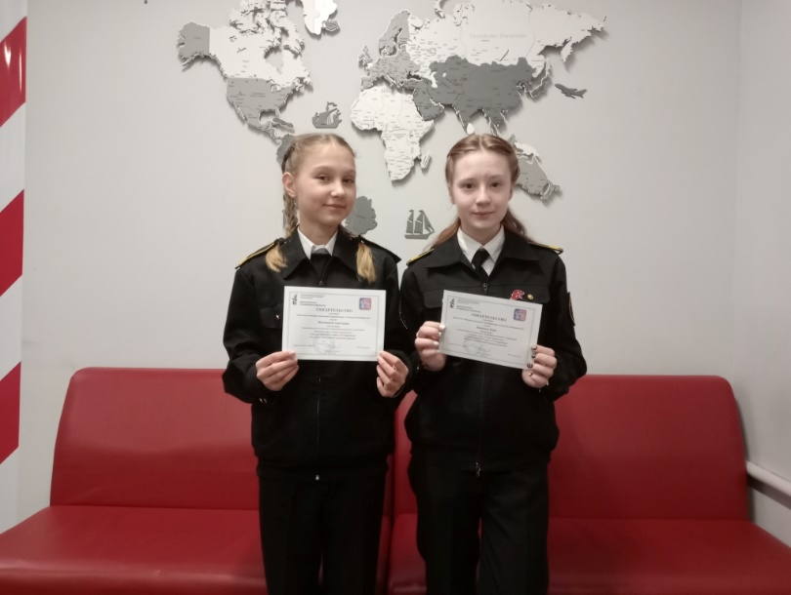
- Волкова А, Лобанова А, Маслова В, Спасская К, Чеснокова В, 8 а класс – участники областного конкурса школьных медиацентров "Учителю посвящается!" в номинации «Видеоролик» (Руководитель Лапина А.А)

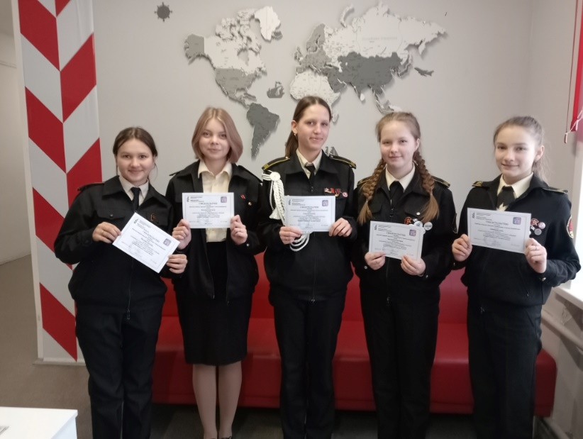
- Амахина Маруся, 4 а класс – победитель Школьного Новогоднего квеста в группе школы ВК (проводили дети, посещающие Медиацентр под руководством Лапиной А.А)
- Команда " Аурум" в составе: Мирчу Сергей (11 класс), Ждановская Светлана (10 класс), Марков Егор ( 9 а класс), Помазкин Глеб ( 9 а класс) – участники интеллектуально-развлекательной игры «БиоТехноКвиз» в ДНК САФУ им. М,В. Ломоносова
.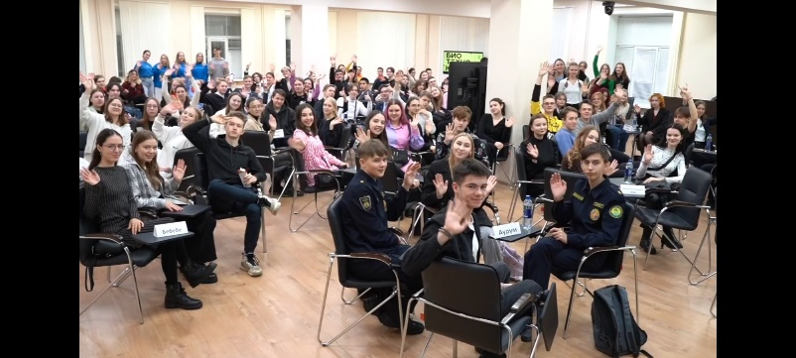
- Волкова А, 8 а класс, Рогуев Юрий, 10 класс – 1 место в конкурсе проектно-исследовательских работ в рамках Международного фестиваля в области естественных наук и технологий «БиоТехноФест», который входит в Календарь региональных мероприятий в сфере дополнительного образования детей технической направленности. (Руководитель Волков А.С)
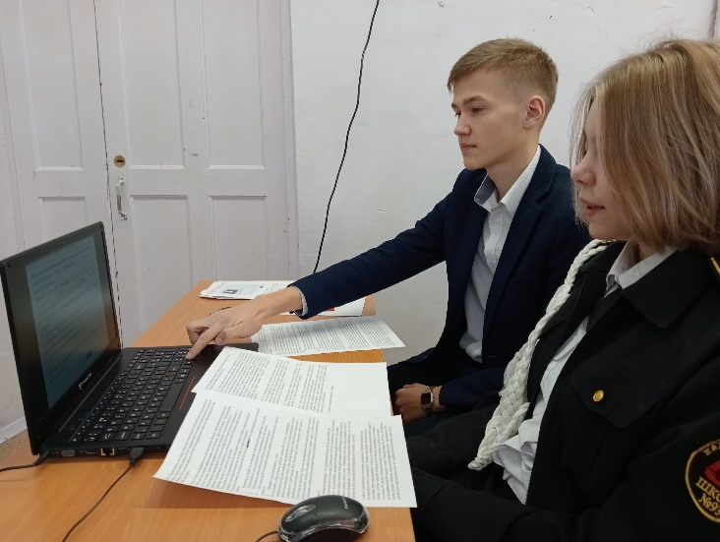

- Егорова София, 6 а класс – участник Всероссийского конкурса научно-популярного видео «Знаешь? Научи!» (Руководитель Волкова Ю.В.)
- Волкова А, 8 а класс, Волкова М, Помазкина М, Егорова С, Одинцова Д, 6 а класс – призеры (2 место) в Межрегиональном конкурсе проектых решений «Арктический хакатон» (Руководитель Волкова Ю.В)
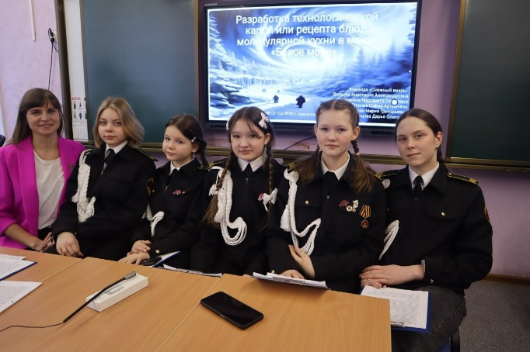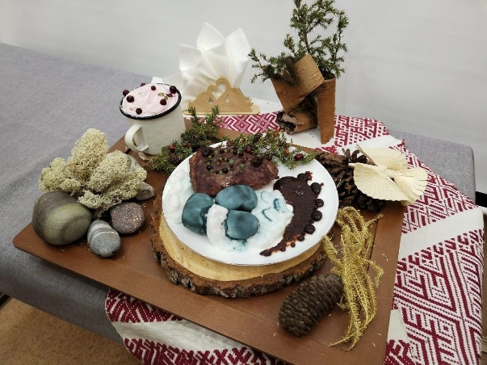
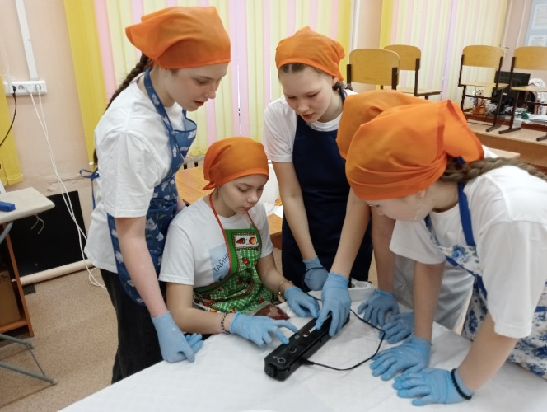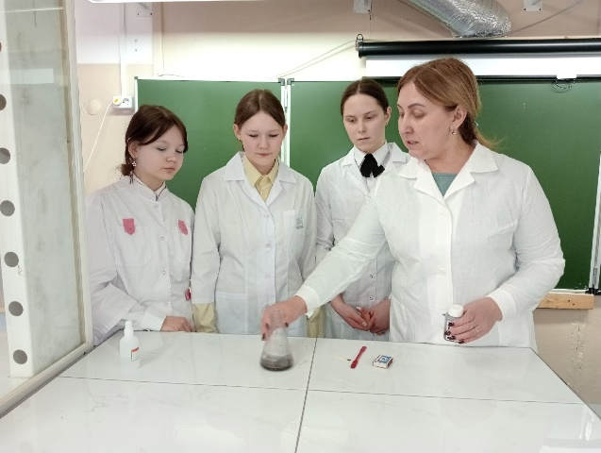

- Рогуев Юрий, 10 класс – участник городской конференции Юность Архангельска (Руководитель Волков А.С.)
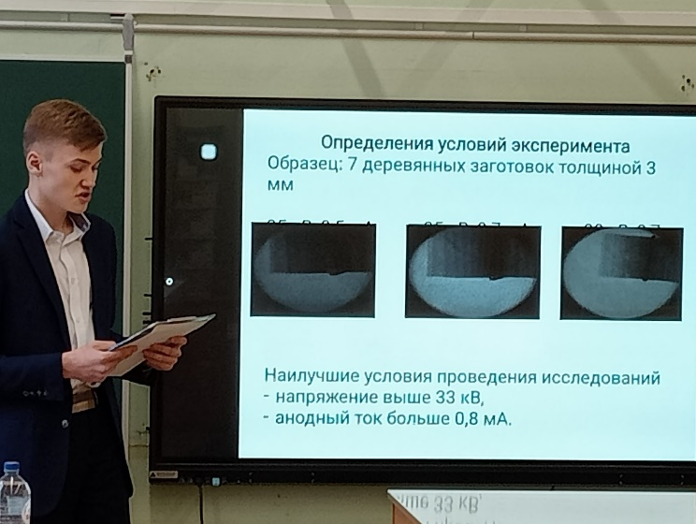
- Помазкина М, 6 а класс – участник VI Международного конкурса «Расскажи миру о своей Родине» aWQ6NDA2MzR8ZmlsZW5hbWU6SWdydXNoa2ktcnVzc2tvZ28tU2V2ZXJhLnBkZg== (youthy.ru) (Руководитель Волкова Ю.В.)
- Киселева Виктория, Садырина Кристина, Цивунина Виктория, 10 класс -участники VI Международного конкурса «Расскажи миру о своей Родине» (https://vk.com/video-150412819_456243220?list=7ba4325a822aa9aabe) (Руководитель Лапина А.А)
- Киселева В, Садырина К, Цивунина К , 10 класс -участники заключительного мероприятия Фестиваля школьных СМИ (Руководитель Лапина А.А.) 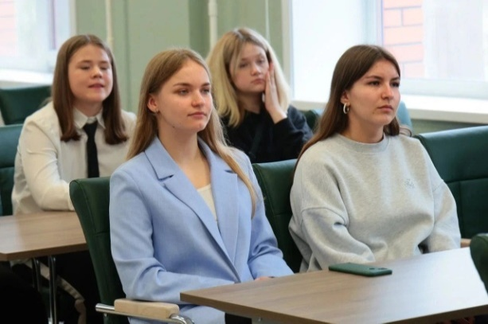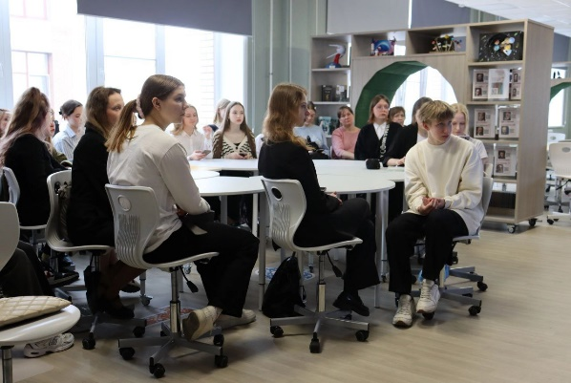
В рамках фестиваля Волкова а, Виговская А, Лобанова А, Чеснокова В – участники конкурса «Лучший телесюжет» https://cloud.mail.ru/attaches/17119566371296627412%3B5XGYoYpFrjz27ScsAPEu8m58%3Ao9bjtYDMRFT?folder-id=500000&x-email=raili.li%40mail.ru&cvg=f (Руководитель Лапина А.А.)
- Волкова А, 8 а класс, Воробьев Д, 6 а класс – победители заочного этапа Всероссийского конкурса АГРОНТРИ , участники очного этапа в Вологде
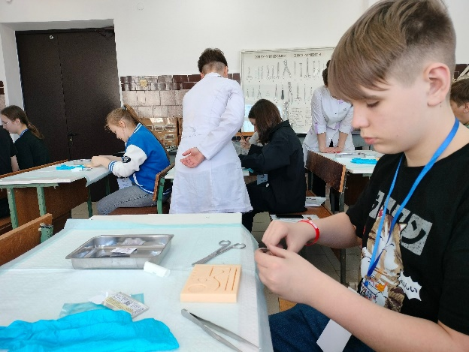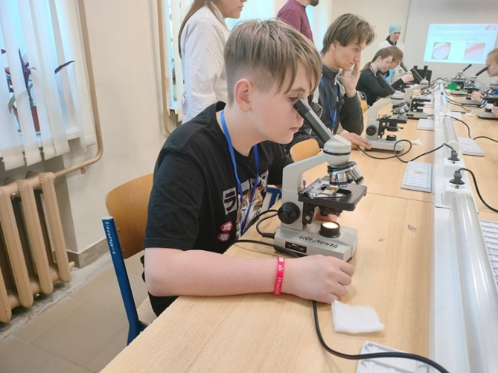
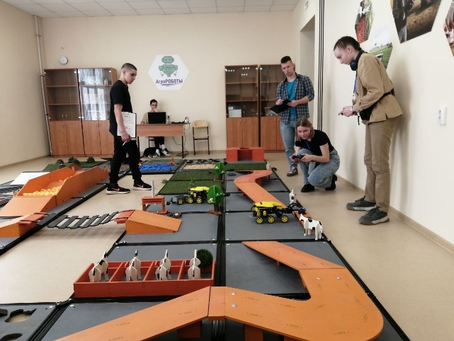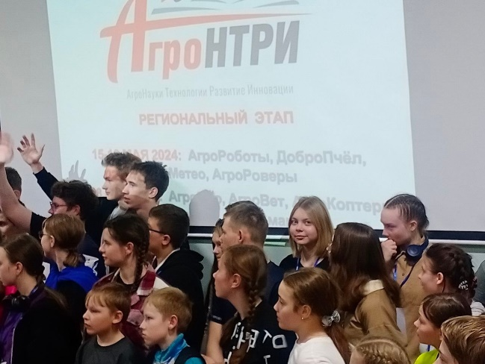
- Лешуков А, Понаровкин К – участники заочного этапа Всероссийского конкурса АГРОНТРИ
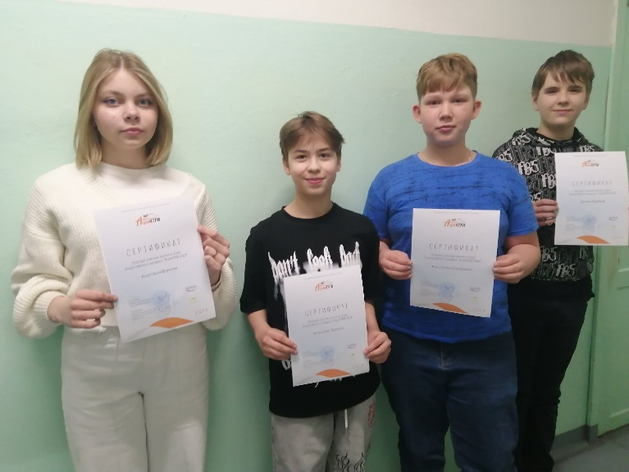
- Турченик Тимофей, 11 класс- участник регионального конкурса технического творчества «Квантокарусель» (Руководитель Волкова Ю.В)
- Головина Ангелина , 10 класс – диплом победителя 2 степени в заочном Международном конкурсе научно-исследовательских работ «Эпоха открытий» с проектом «Создание архитектурной 3Д модели и важен ли этот пункт в работе» (Руководитель Лен Н.Л)
- Ждановская Светлана , 10 класс – диплом победителя 2 степени в заочном Международном конкурсе научно-исследовательских работ «Эпоха открытий» с проектом «Эко-посуда, забота о планете уже сегодня» (Руководитель Каримова А.А)
- Воробьев Даниил, 6 а класс – победитель (1 место) областного заочного конкурса «Защити свои персональные данные» (Руководитель Волкова Ю.В)
- Егорова София, 6 а класс – призер- 3 место областного заочного конкурса «Защити свои персональные данные» (Руководитель Волкова Ю.В)
- Земляков И, 11 класс, Киселева В, Титова К, 10 класс, Старицына Д, Скибина К, Помазкин Г, 9 а класс – участники VIII Архангельского химического турнира турнира (Руководитель Маркова Л.В)
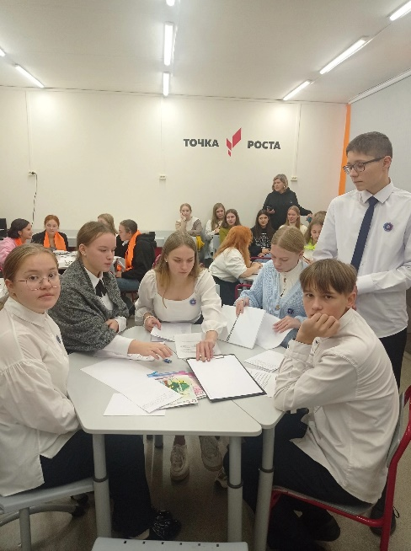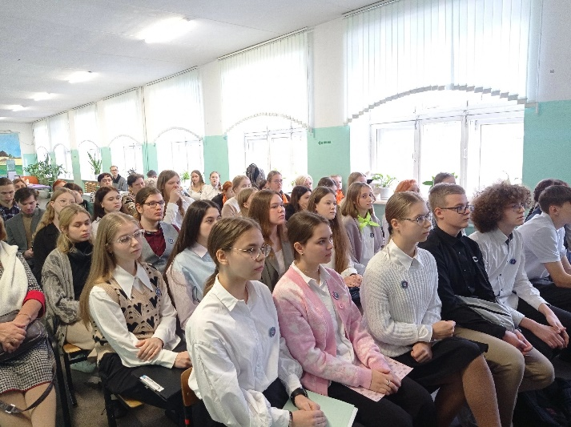
- Киселева В, 10 класс – призер областного турнира «Кубок ДНК по физике» (Руководитель Волков А.С.)
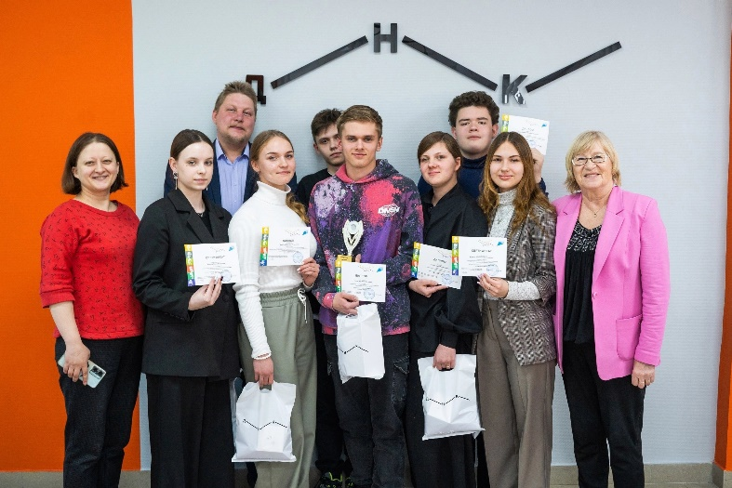
- Киселева В, 10 класс – участник Всероссийского творческого конкурса «КОНТЕКСТ» от Росмолодежи (Руководитель Лапина А.А) https://vk.com/@591168060-byt-volonterom-kruto-a-byt-volonterom-v-sfere-kultury-esche
- Волкова Анастасия , 8 а класс – участник конкурса дизайна поморского кафе «Северное сияние»
- Садырина К, Киселева В, Титова К – участники образовательной программы для волонтеров Всероссийского форума «Арктика. Лед тронулся» в МЦАО (Руководитель Лапина А.А) 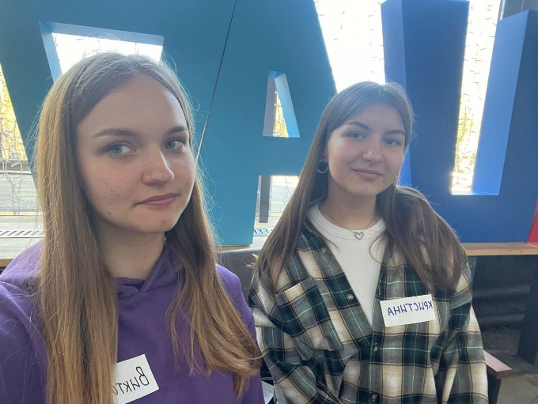
Сетевое взаимодействие:
Реализация дополнительной общеобразовательной (общеразвивающей) программы «Экспериментальный физический практикум» по договору о сетевом взаимодействии с ДНК САФУ им. М.В. Ломоносова 8, 10 классы
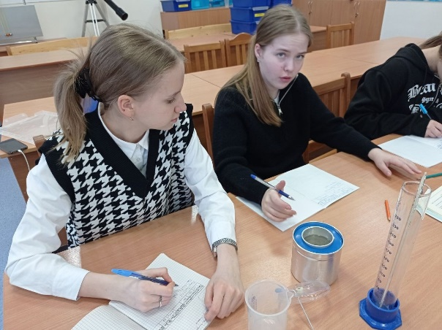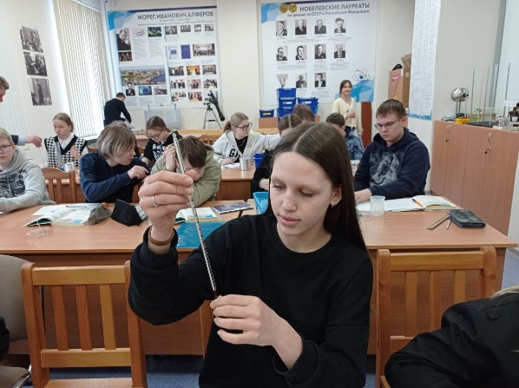

Участие педагогов:
- 1 ноября 2023 г в ЦНППМ прошла встреча учителей биологии, химии и физики. Учитель биологии Каримова А.А. приняла участие в мастер-классе по использованию и творческому применению цифрового микроскопа и прилагаемому к нему программному обеспечению
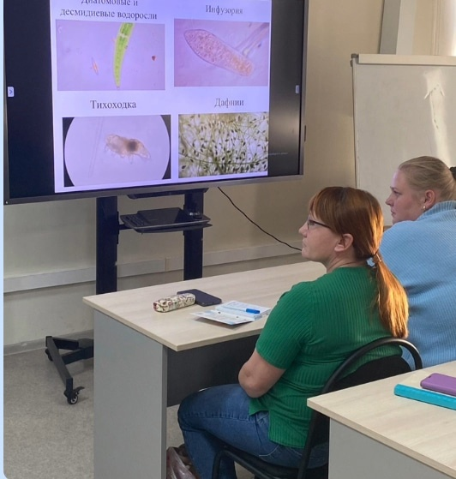
- 9-27 октября 2023 г Волкова Ю.В. , учитель физики, приняла участие в работе Всероссийской научно-практической конференции с международным участием ИТО-АРХАНГЕЛЬСК-2023. Юлия Валерьевна представила стендовый доклад на тему « Использование цифровых лабораторий центров «Точка роста» по физике в учебном процессе
- 22 ноября 2023 г ЦНППМ состоялся мастер-класс «Использование цифровых лабораторий по физике образовательного центра «Точка роста», который провела Волкова Юлия Валерьевна, учитель физики
В рамках мастер-класса был представлен опыт использования цифровых лабораторий как измерительного прибора на уроках физики в 7 классе в соответствии с новым ФОП
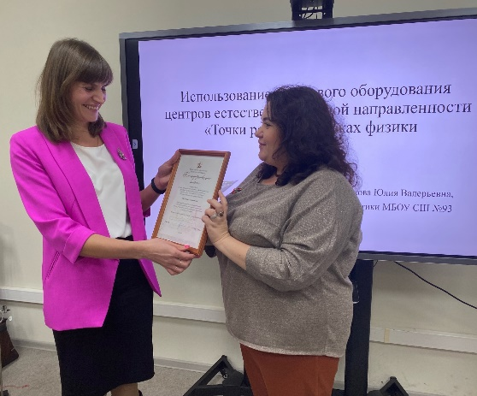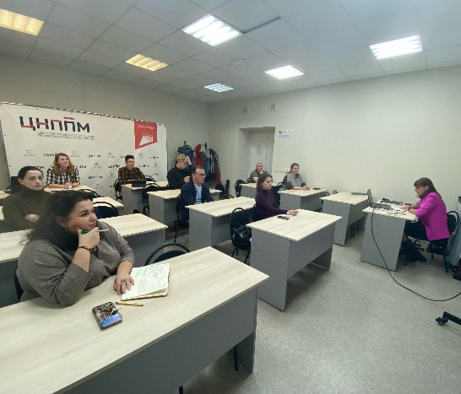
- 16 февраля 2024 г состоялась 1 научно-методическая конференция «Межпредметная интеграция естественно-научных дисциплин в образовании» (Архангельск-Фергана)
Ю.В. Волкова, учитель физики , представила опыт использования цифровых лабораторий центра «Точка роста» по теме «Цифровые лаборатории по естественным наукам»
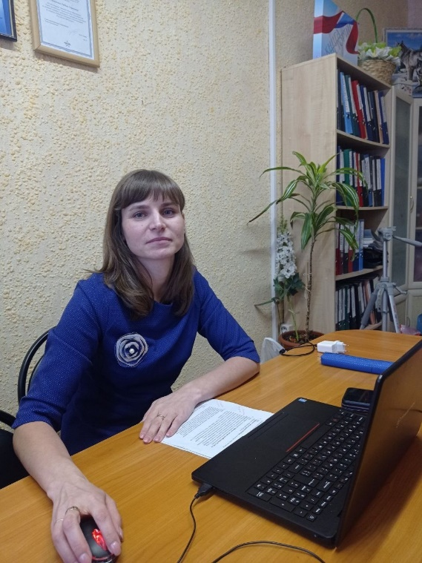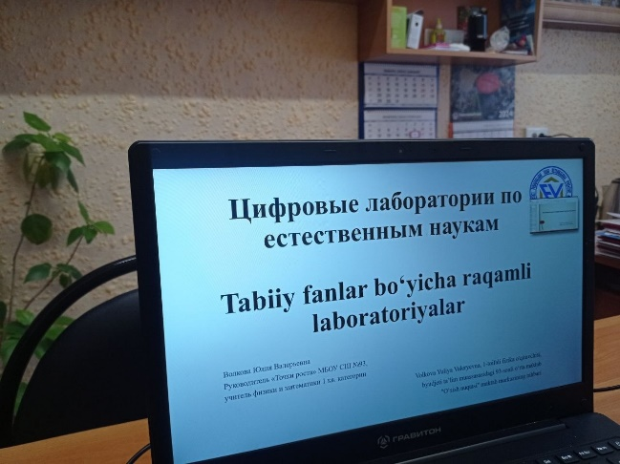
- 21 марта 2024 г на базе центра «Точка роста» МБОУ СШ №93 прошел семинар — практикум «Использование оборудования Точки роста в преподавании предметов естественно-научного цикла» для руководителей, заместителей руководителей образовательных организаций, учителей начальных классов, учителей- предметников, методистов округов Варавино-Фактория и Исакогорского. В семинаре приняли участие педагоги: Маркова Л.В., Волкова Ю.В., Волков А.С, Циркулевская А.И, Каримова А.А.
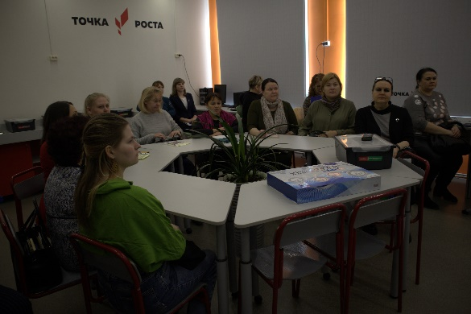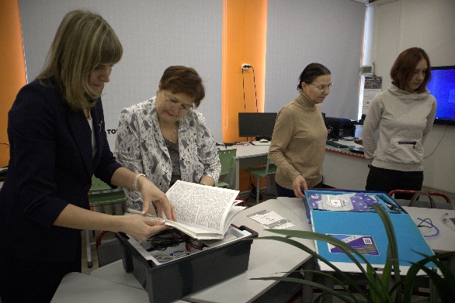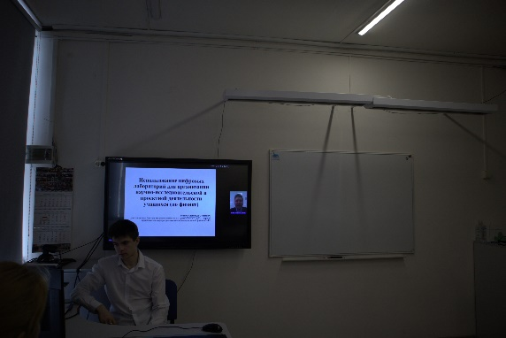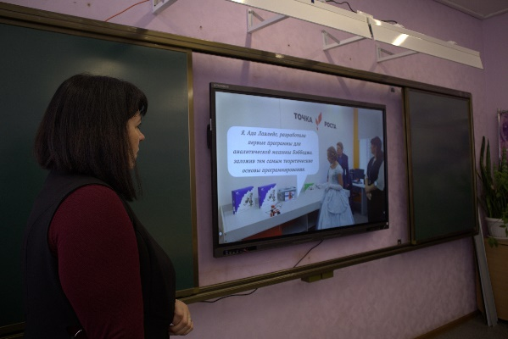
- 14 мая 2024 г Маркова Л.В., учитель химии приняла участие в семинаре в режиме ВКС «Организация образовательного процесса с использованием современного оборудования центров «Точки роста» и технопарков «Кванториум»
- Агеева Е.Б., Волкова Ю.В. приняли участие в региональном заочном конкурсе «Создаем интерактивную игру» (4-29 марта 2024)
- Каримова А.А (1 место), Волкова Ю.В. (участие) в региональном заочном конкурсе методических разработок «Опыт образовательной деятельности центров образования «Точка роста» и технопарков «Кванториум» на территории Архангельской области» (апрель-май 2024 г)
- Волкова Ю.В., учитель физики опубликовала статью «Использование цифровых лабораторий центров «Точка роста» по физике в учебном процессе» в сборнике материалов всероссийской научно-практической конференции с международным участием «Информационные технологии в образовании» (2023)

